Durchführung:
Material
Batterie AA, 15 cm Kupferdraht und Neodym-Magneten
Oder Video mit QR Code laden:

Verlinkt: Video des Versuchs
- Isoliere die zwei Enden und einen kleinen Bereich in der Mitte des lackierten Kupferdrahts ab, s. Abb. rechts.
- Biege den Draht genau wie dort gezeigt. Versuche dabei, ihn relativ symmetrisch aufzubauen. Achte darauf, dass die zwei Enden des Drahts lang genug sind, um die Mitte des Magneten zu erreichen.
- Platziere die Batterie auf dem Magneten.

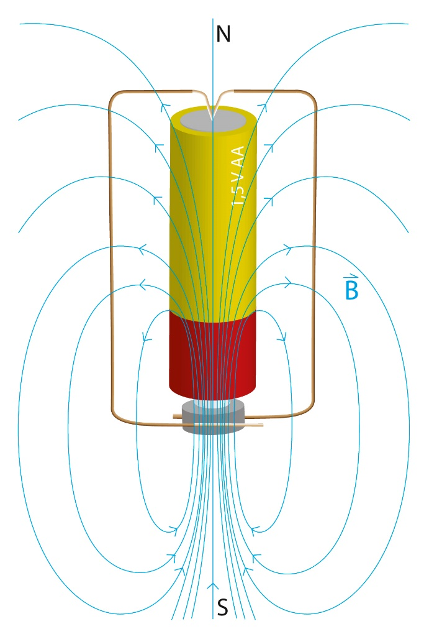
Auswertung:
- Zeichne die technische Stromrichtung im nebenstehenden Stromkreis ein.

- Überlege dir zwei unterschiedliche Möglichkeiten, um den Draht in die entgegengesetzte Richtung zu drehen.
Überprüfe dies experimentell.

- Was ist zu erwarten, wenn gleichzeitig die Polarität der Batterie und die des Magneten umgekehrt wird?

